Schita conducta Dn 125mm L = 715ml:
Str. Moara Domneasca, nr. 8, loc. Afumati, jud. Ilfov
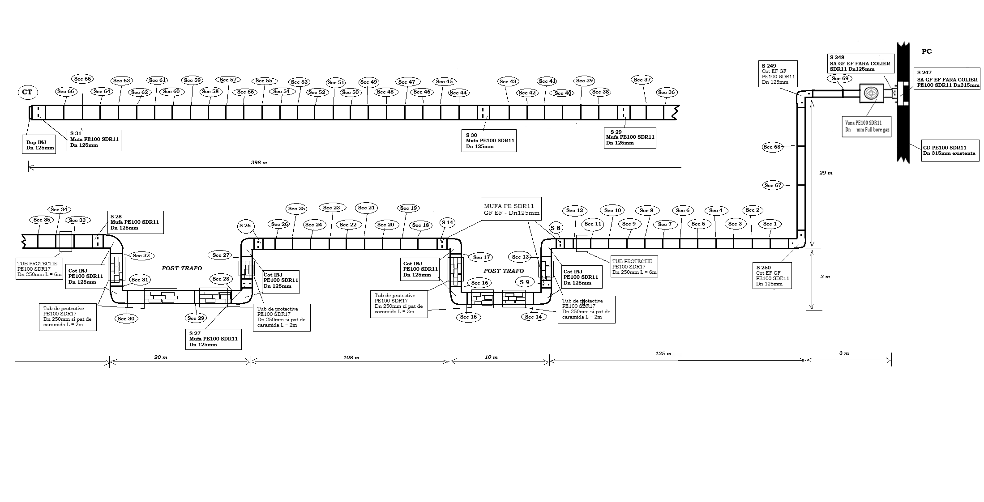
Adresa: Str. Moara Domneasca, nr. 8, Loc. Afumati, judetul Ilfov
DESCRIERE | DIMENSIUNE | MATERIAL | CANTITATE (buc/ml)
TEAVA | Dn 90mm | PE 100 | 102.9 ml
MUFA EF GF | DN 90mm | PE 100 | 1
DOP INJECTAT GF | Dn 90mm | PE 100 | 1
MUFA EF GF | DN 125mm | PE 100 | 2
DOP INJECTAT GF | DN 125mm | PE 100 | 2
TEU egal EF GF | DN 125mm | PE 100 | 1
MUFA REDUSA EF GF | DN 125/90mm | PE 100 | 1
 | CONSTRUCTOR | BENEFICIAR
NUME PRENUME | Ing. Ivan Florin Madalin | Ing. Toma Dragos Mihail
SEMNATURA

